Итоговое занятие (полугодовое) по элементарной математике в подготовительной к школе группе
Программа «Радуга».
МДОУ детский сад № 21 г.Ржев.
Воспитатель: Рыбина О.Ю.
Программное содержание:
Обучающие задачи:
- закрепить состав чисел «5», «6», «7» из двух меньших чисел;
- закрепить порядковый и обратный счет в пределах 20;
- упражнять в пересчете предметов и обозначение их количества цифрой;
- закрепление знаний о последовательности дней недели;
- продолжать учить детей анализу и синтезу, конструктивному мышлению: строить из простейших геометрических фигур новые, более сложные по заданному контуру.
- закреплять умение составлять и решать задачи по предложенному выражению.
Развивающие задачи:
- развивать логическое мышление, сообразительность, внимание, память;
- развивать смекалку, зрительную память, воображение;
- способствовать формированию мыслительных операций, развитию речи, умению аргументировать свои высказывания.
Воспитательные задачи:
- воспитывать самостоятельность, умение понимать учебную задачу и выполнять её самостоятельно;
- воспитывать интерес к математическим занятиям;
- учить сопереживать и оказывать помощь.

Ход занятия:
- Воспитатель: Ребята, у меня для вас новость. Сейчас звонили ученые из научного центра и сообщили, что с Луны поступают сигналы SOS. Что обозначает этот сигнал? (Ответы детей).
- Да, это сигнал бедствия. Посылает их наш любимый герой мультфильмов - Лунтик. Он просит нас о помощи.
- Вы готовы ему помочь?
- Для этого нам нужно отправиться на Луну.
- В космическом путешествии вам нужно будет выполнить различные задания: мы закрепим умение вести обратный и порядковый счет, определять состав числа из двух меньших чисел, поупражняемся в умении составлять задачи, пересчитывать предметы, будем складывать танграмм.
2. – На чем можно добраться до Луны? (Ракета)
- Давайте посчитаем, на сколько человек нам нужно построить ракету.
Порядковый счет, передавая друг другу мяч.
- Какой у нас сегодня день недели? (среда)
- Мы сегодня отправляемся в космическое путешествие, на Луну мы прилетим на следующий день. В какой день недели мы прилетим на Луну? (в четверг)
- Сигнал SOS c Луны пришел в научный центр вчера. В какой день недели пришел сигнал SOS? (во вторник)
- Для путешествия на Луну и обратно нам потребуется три дня. В какие дни недели мы будем в путешествии? (в среду, четверг, пятницу).
Дети садятся за столы.
3. – У меня есть чертеж подходящей ракеты, но для того чтобы её построить,
нам нужно создать экспериментальную модель этой ракеты.
- Рассмотрим чертеж. Какой формы детали нам необходимы?
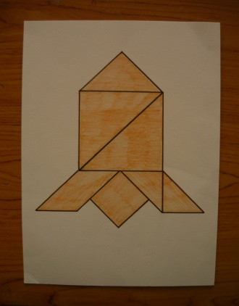
Дети строят ракету из геометрических фигур.

- Вы все справились с заданием, вот ракета, на которой мы отправимся в космическое путешествие.
Воспитатель помещает на доску ракету
. 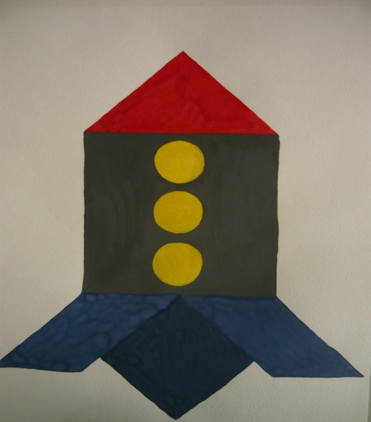
4. - В космосе нужно быть внимательными и сообразительными. Сейчас мы с вами будем составлять и решать задачи. Для того что бы подготовиться к космическому путешествию.
- Прочитайте выражение 6+2=
- Сколько получится в этом выражении?
- Составьте задачу по этому выражению. (3 – 4 задачи)
- Решите получившуюся задачу.
- Прочитайте еще одно выражение 7-3=
- Сколько получится в этом выражении?
- Составьте задачу по этому выражению. (3 – 4 задачи)
- Решите получившуюся задачу.
Физкультминутка

Раз-два, стоит ракета, Дети поднимают руки вверх,
Три-четыре, скоро взлет. Опускают руки вниз,
Чтобы долететь до солнца, Рисуют руками круг,
Космонавтам нужен год! Берутся руками за щеки, качают головой.

Но дорогой нам не страшно - Руки на пояс, наклоны корпусом
вправо-влево,
Каждый ведь из нас отлет. Сгибают руки в локтях,
Пролетая над землею, Разводят руки в стороны,
Ей передадим привет. Поднимают руки вверх и машут.

5. Космическому экипажу к старту приготовиться. Сели поудобнее, начали обратный отсчет от 10.
Дети считают хором от 10 до 1.
- Преодолеваем земное притяжение, мы вышли на орбиту.
Пальчиковая гимнастика «Кошка Матрешка»
- Когда Лунтик встречался с друзьями, они мечтали о том, что наступит лето, и они будут на своей любимой лужайке лежать на траве, смотреть в ночное небо и считать звезды. Это очень интересное занятие – считать звезды. Давайте посчитаем.
Задание на индивидуальных листах: пересчитай звезды и обозначь их количество цифрой. Запиши эту цифру в пустой квадратик.
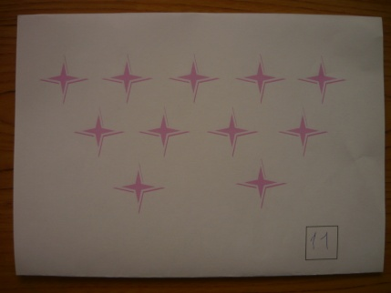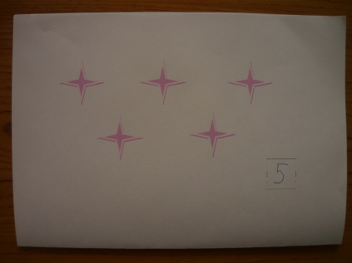
(Два варианта задания)
6. – Вот мы и прилетели на Луну. Для того чтобы выйти из ракеты, нам нужно подобрать специальный код из геометрических фигур.
Первый ключ: геометрическая фигура не квадратная и не круглая; не большая; не синяя, не зеленая и не желтая. (Маленький красный треугольник).
Второй ключ: геометрическая фигура не квадратная и не треугольная; не маленькая; не синяя, не зеленая и не красная. (Большой желтый круг).
Третий ключ: геометрическая фигура не треугольная и не круглая; не маленькая, не зеленая, не красная и не желтая. (Большой синий квадрат).
Четвертый ключ: геометрическая фигура не квадратная и не треугольная; не большая; не синяя, не красная и не желтая. (Маленький зеленый круг).
7. И вот мы на Луне. А вот и сам Лунтик.
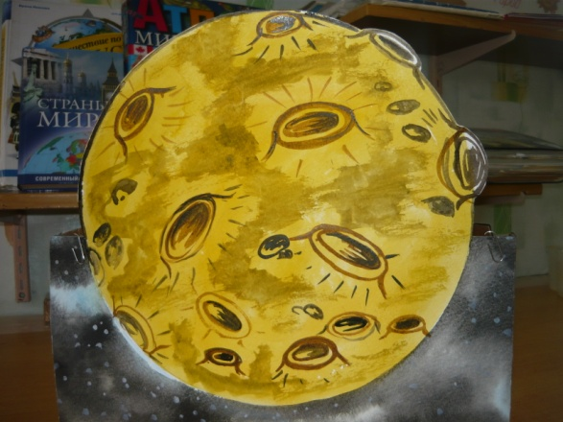
Появляется мягкая игрушка.
- Здравствуйте ребята! Как я рад видеть вас. Я засмотрелся на лунный свет, и луна притянула меня к себе. Но я уже успел полюбить Землю и хочу жить только на ней. Там мои друзья. А вернуться на Землю мне не на чем. Возьмите меня с собой.
-Ребята, поможем Лунтику?
- Приготовиться к отлету на Землю. Сели поудобнее. Запускаем ракету. (Обратный отсчет от 20 до 10.)
- Посмотрите в иллюминаторы, в черном космическом пространстве видны далекие звезды. Но звезды эти необычные. Чтобы подлететь к ним поближе и увидеть, как они сияют, нужно вспомнить состав чисел «5», «6», «7».
1-я звезда с числом «5».
2-я звезда с числом «6».
3-я звезда с числом «7».
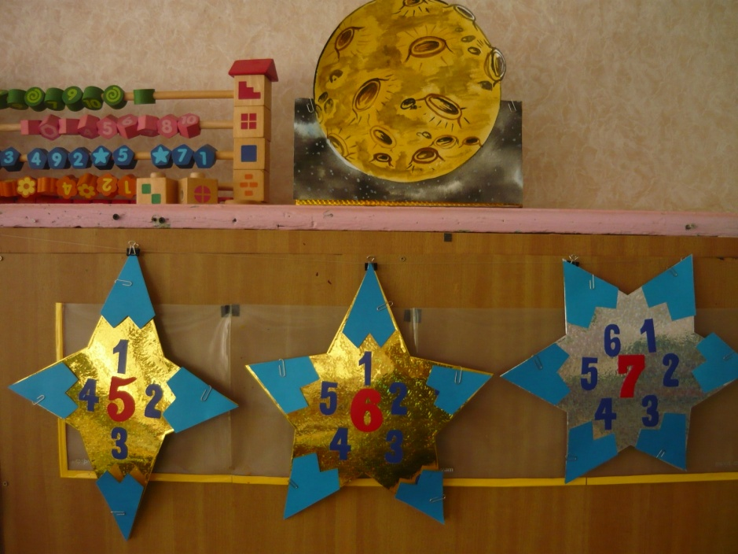
-Какое число будет на лучике звезды?
- Почему? («5» - это….)
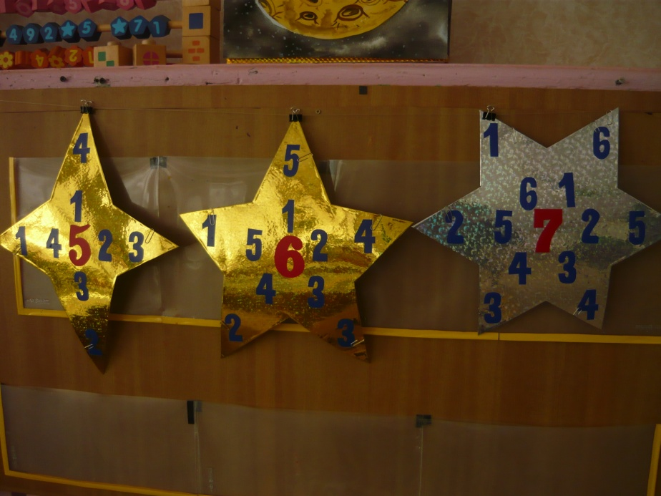
- Смотрите, ваши ответы были правильные, и звезды ярко засияли.
8. Итог занятия.
- Экипаж, поздравляю вас с прибытием.
- Вам понравилось наше космическое путешествие?
- Ребята, вы сегодня помогли Лунтику вернуться на Землю. Для этого вам пришлось выполнить много интересных заданий. Особенно активными были (имена детей). Очень старались (имена детей).
Оборудование: мягкая игрушка Лунтик, мяч, чертеж ракеты, нарисованная на листе ватмана ракета, карточки с примерами, звезды.
У детей: танграмм, индивидуальные карточки со звездами, набор из 24 геометрических фигур, ручка.

